
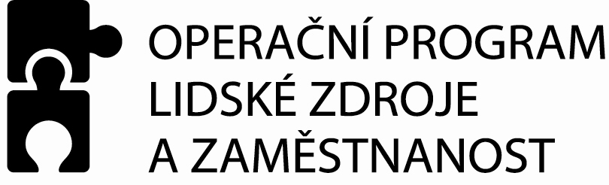
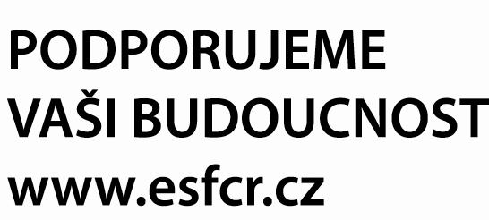



Vzor čestného prohlášení o splnění technických kvalifikačních předpokladů

Čestné prohlášení

Níže uvedený dodavatel

Dodavatel:
IČ:
Sídlo:

jako uchazeč o veřejnou zakázku
„Asistence v lokálních partnerstvích pro lokality vybrané v roce 2012 a 2013“
čestně prohlašuje, že splňuje veškeré technické kvalifikační předpoklady požadované zadavatelem pro zadávací řízení na uvedenou veřejnou zakázku

a přikládá

SEZNAM VÝZNAMNÝCH SLUŽEB
poskytnutých uchazečem o zakázku v posledních 3 letech

Služba / aktivita č. 1
Název objednatele
Popis poskytnuté služby
Doba a místo realizace
Služba / aktivita č. 2
Název objednatele
Popis poskytnuté služby
Doba a místo realizace
Služba / aktivita č. 3
Název objednatele
Popis poskytnuté služby
Doba a místo realizace

SEZNAM KONTAKTNÍCH PRACOVNÍKŮ

Kontaktní pracovník č. 1
Jméno, příjmení
Dosažení vzdělání
Minulá činnost v oblasti sociálního začleňování
Zamýšlená činnost při plnění veřejné zakázky
Kontaktní pracovník č. 2
Jméno, příjmení
Dosažení vzdělání
Minulá činnost v oblasti sociálního začleňování
Zamýšlená činnost při plnění veřejné zakázky
Kontaktní pracovník č. 3
Jméno, příjmení
Dosažení vzdělání
Minulá činnost v oblasti sociálního začleňování
Zamýšlená činnost při plnění veřejné zakázky

POPIS PROVOZNÍHO ZAŘÍZENÍ A TECHNICKÉHO VYBAVENÍ

……………………………………………………………………………………………………………………………………………………..……………………………………………………………………………………………………………………………………………………..………………………………………………………………………………………………………………………………………………………………………………………………………………………………………..

Toto čestné prohlášení bylo učiněno:

V místě:
Dne:
Osobou oprávněnou jednat jménem či za uchazeče:
Podpisy

Uchazeč o zakázku vhodně přidá řádky, pokud za poslední 3 roky poskytl více než 3 významné služby (v případě menšího počtu než 3 zbylé části nevyplňuje).
Uchazeč o zakázku vhodně přidá řádky, pokud zamýšlí při plnění veřejné zakázky využít více než 3 kontaktní pracovníky (v případě menšího počtu než 3 zbylé části nevyplňuje).

